Страхователям о представлении отчетности

о страховом стаже застрахованных лиц за 2020 год

24 декабря 2020 г.
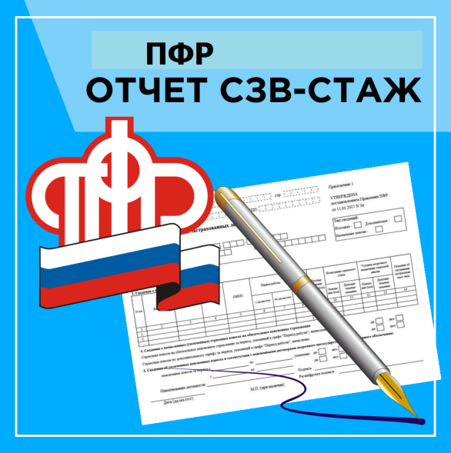
ГУ - Главное управление ПФР№ 9 по г. Москве и Московской области информирует страхователей о приближении отчетной кампании по представлению сведений о страховом стаже застрахованных лиц по форме СЗВ-СТАЖ за отчетный период 2020 год. В соответствии с пунктом 2 статьи 11 Федерального закона от 1 апреля 1996 г. № 27-ФЗ «Об индивидуальном (персонифицированном) учете в системе обязательного пенсионного страхования» страхователь ежегодно не позднее 1 марта года, следующего за отчетным годом, представляет сведения о страховом стаже на каждое работающее у него застрахованное лицо. За отчетный период 2020 год страхователи обязаны представить сведения о страховом стаже застрахованных лиц по форме СЗВ-СТАЖ не позднее 01.03.2021 года. Формы «Сведения о страховом стаже застрахованных лиц» (СЗВ-СТАЖ), «Сведения по страхователю, передаваемые в ПФР для ведения индивидуального (персонифицированного) учета» (ОДВ-1), и порядок их заполнения утверждены постановлением Правления ПФР от 06.12.2018 г. № 507п (далее - Порядок 507п). Если численность работников превышает 25 человек, сведения представляются в электронном виде с усиленной квалифицированной подписью. Для обмена информацией между территориальными органами ПФР и страхователями (индивидуальными предпринимателями) при представлении сведений индивидуального (персонифицированного) учета в электронном виде используется усиленная квалифицированная электронная подпись (далее – УКЭП), выданная одним из аккредитованных удостоверяющих центров. Список Удостоверяющих центров (специализированных операторов связи), сотрудничающих с Отделением ПФР по г. Москве и Московской области в рамках электронного документооборота, размещен на официальном интернет-сайте ПФР в разделе «Информация для жителей региона» - «Страхователям». Постановлением Правления ПФР от 02.09.2020 г. № 612п «О внесении изменений в постановление Правления Пенсионного фонда Российской Федерации от 6 декабря 2018 г. № 507п» внесены изменения в порядок формирования отчетности по форме СЗВ-СТАЖ. В отчетности «Сведения о страховом стаже застрахованных лиц» СЗВ-СТАЖ за 2020 год в отношении медицинских работников, занятых в медицинских организациях и их структурных подразделениях оказанием соответствующих видов медицинской помощи пациентам с новой коронавирусной инфекцией COVID-19 и подозрением на новую коронавирусную инфекцию COVID-19, предусмотрено указание кода «Вирус». Срок действия кода «Вирус» - с 01.01.2020 г. по 30.09.2020 г. Начальник ГУ - Главного управления ПФР № 9 по г. Москве и Московской области Людмила Тарасова обращает внимание страхователей, что «за непредставление страхователем в установленный законодательством срок либо представление им неполных и (или) недостоверных сведений, предусмотрены финансовые санкции». Напоминаем о размерах этих санкций :
- к страхователям в размере 500 рублей в отношении каждого застрахованного лица в соответствии со ст. 17 Федерального закона № 27-ФЗ;
- к должностным лицам страхователей в размере от трехсот до пятисот рублей в соответствии со ст. 15.33.2 КоАП;
- за несоблюдение страхователем порядка представления сведений в форме электронных документов, если численность работников превышает 25 человек, к страхователю применяются финансовые санкции в размере 1000 рублей.
Актуальная версия программы проверки документов страхователей «ПО ПД» (версия 2.0.82 от 28.10.2020) размещена на сайте ПФР www.pfrf.ru в разделе «Страхователям» - «Работодателям» - «Бесплатные программы, формы и протоколы».

